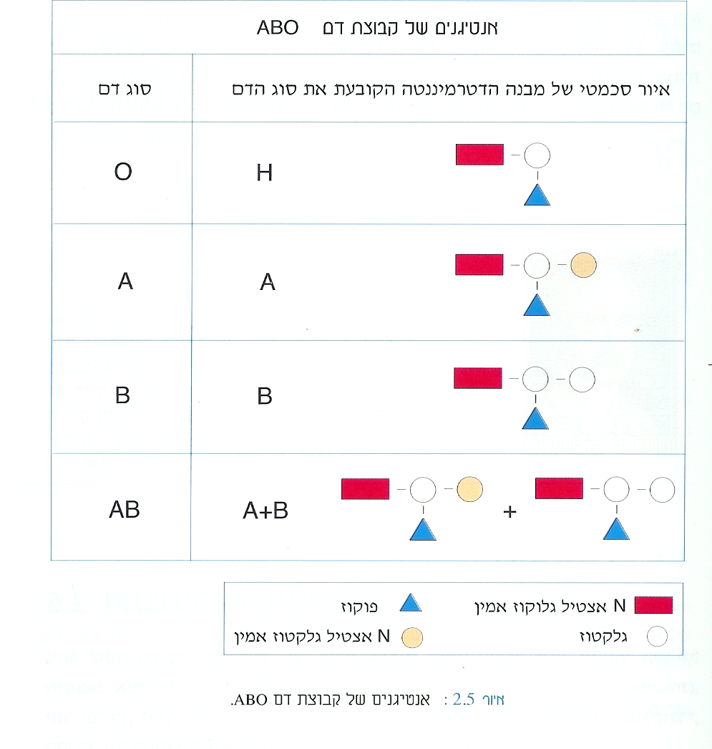

זיהוי תאי דם אדומים
על גבי הממברנות של כל תאי הדם האדומים קשורה שרשרת הסוכרים הבאה: N אצטיל גלוקוז אמין, גלקטוז ופוקוז.
נוכחות או אי-נוכחות של סוכר רביעי בקצה השרשרת היא שגורמת לזהות השונה בין תא אדום אחד למישנהו.
מהטבלה הנ"ל ניתן לראות שעל גבי תאי דם מסוג O לא קשור סוכר רביעי.
על תאי דם מסוג A קשור N אצטיל גלקטוז אמין לקצה השרשרת.
על תאי דם מסוג B קשור גלקטוז נוסף לקצה השרשרת.
על תאי דם מסוג AB מופיעים שני סוגי השרשראות המאפיינות את תאי A ו-B.

